南京工程学院试卷B
共 6 页 第1页
2008 /2009学年 第一学期

课程所属部门： 通信工程学院 课程名称： 数字信号处理
一、填空题（本题15空 ,每空1分,共15分 ）
1、采样频率为Fs Hz的数字系统中，系统函数表达式中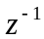
代表的物理意义是 延时一个采样周期T=1/Fs ，其中的时域数字序列x(n)的序号n代表的样值实际位置是 nT=n/Fs ；x(n)的N点DFT X(k)中，序号k代表的样值实际位置又是 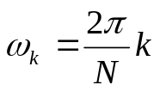 。
6、序列CZT变换用来计算沿Z平面一条 低通滤波器 线 离散傅立叶变换 的采样值。。
7、由频域采样X(k)恢复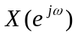时可利用内插公式，它是用 X(k) 值对
内插 函数加权后求和。
二、是非题（对划“√”，错划“×”，本题共5小题，每小题2分，共10分）
1、一个系统的冲击响应h（n）=a^{n}，
只要参数∣a∣＜1，该系统一定稳定。 （ × ）
2．FFT是序列傅氏变换的快速算法。 （ × ）
3、阻带最小衰耗取决于所用窗谱主瓣幅度峰值与第一旁瓣幅度峰值之比。 （ × ）
4、序列x（n）经过傅里叶变换后，其频谱是连续周期的。 （ √ ）
5、用双线性法设计IIR DF时，预畸并不能消除变换中产生的所有频率点的非线
性畸变 （ √ ）

考试方式： 闭卷 使用班级： G通信Z061

命 题 人： 宋红梅 教研室主任审核： 主管领导批准：

题号  班级 学号 姓名 | 一 | 二 | 三 | 四 | 五 | 六 | 七 | 八 | 九 | 十 | 总分
得分
本题
得分

南京工程学院试卷 共 6 页 第 2 页

三、简答题 (本题2小题,共10分)
1、采用FFT算法，可用快速卷积完成线性卷积。
现欲计算线性卷积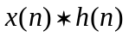，试写出采用快速卷积的计算步骤（注意说明点数）。
(5分)

答： 如果x（n），h（n）的长度分别为N₁，N₂，那么用长度N≥N₁+N₂-1的圆周卷积可计算线性卷积。用FFT运算来求x（n）*h（n）值（快速卷积）的步骤如下：
（1）对序列x（n），h（n）补零至长为N，使N≥N₁+N₂-1，并且N=2^{M}（M为整数），即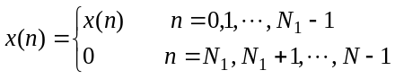
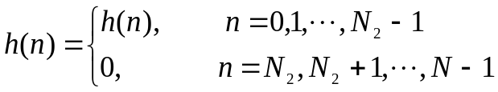
（2）用FFT计算x（n）、h（n）的离散傅里叶变换
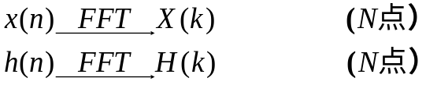
（3）计算Y（k）=X（k）H（k）
（4）用IFFT计算Y（k）的离散傅里叶反变换得：

- 以下是滤波器设计上机实验的一段Matlab程序及其运行结果：
Wp=2*pi*1000;
Ws=2*pi*5000;
Rp=1; As=40;
[N,Wc]=buttord(Wp,Ws,Rp,As,’s’);
[B,A]=butter(N,Wc,’s’);
运行结果：
N=4，Wc=9.9347e+003, B=9.7414*e+015
A=[1 2.5961e+004 3.3698e+008 2.5623e+012 9.7414e+015]
请在每行程序后面添加注释；写出该滤波器的指标参数和系统函数。。(5分)
答： Wp=2*pi*1000; %通带边界频率:fp=1kHz；
Ws=2*pi*5000; %阻带边界频率:fs=5kHz； (1分)
Rp=1; As=40; %通带最大衰减为1db； 通带最小衰减为40db；(1分)
[N,Wc]=buttord(Wp,Ws,Rp,As,’s’); %计算巴特沃思模拟低通滤波器阶数和3db截止频率； (1分)
[B,A]=butter(N,Wc,’s’); %计算巴特沃思模拟低通滤波器系统函数系数;(1分)

(1分)

- 以下是滤波器设计上机实验的一段Matlab程序及其运行结果：
Wp=2*pi*1000;
Ws=2*pi*5000;
Rp=1; As=40;
[N,Wc]=buttord(Wp,Ws,Rp,As,’s’);
[B,A]=butter(N,Wc,’s’);
运行结果：
N=4，Wc=9.9347e+003, B=9.7414*e+015
A=[1 2.5961e+004 3.3698e+008 2.5623e+012 9.7414e+015]
请在每行程序后面添加注释；写出该滤波器的指标参数和系统函数。 (5分)

南京工程学院试卷 共 6 页 第 4 页

六、分析题 (本题15分)
采用FIR窗口法设计DF时，常用的几个窗函数及其特性如下表所示:
窗函数 | 旁瓣峰值衰耗(dB) | 阻带最小衰耗(dB) | 过渡带
矩形窗 | -13 | -21 | 4/N
三角窗 | -25 | -25 | 8/N
汉宁窗 | -31 | -44 | 8/N
海明窗 | -41 | -53 | 8/N
现需要设计满足下列特性的LPF滤波器，通带截止频率fc=1kHz, 阻带边界频率fs=2kHz,抽样频率Fs=16kHz,通带最大波动Ap≤0.2dB, 阻带衰耗绝对值As≥20dB。请回答下列问题：
1.你选择什么窗函数？为什么？ (7分)
2.窗函数长度N如何选择？ (4分)
3．如果需要确保实际得到的滤波器的fc值准确，则你选择开窗前的理想滤波器的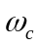（数字域截止频率）等于多少？ (4分)
答：(1)根据阻带最小衰耗As≥20dB可看出表中的几个窗函数都满足要求。接下来需验证通带最大波动是否满足Ap≤0.2dB。
Ap可以从窗函数给定的As中反推，即：
因为 As =-20logx （x即肩峰值）
所以x=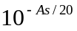 Ap=20log(1+x)=20log(1+) (2分)
a.若选用矩形窗：Ap=20log(1+)=20log(1+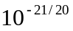)=0.742(dB)，不满足
Ap≤ 0.2dB 的指标，所以需选用别的窗函数。
b.若选用三角窗：Ap=20log(1+)=20log(1+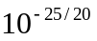)=0.475(dB)，亦不满足。c.若选用汉宁窗：Ap=20log(1+)=20log(1+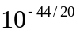)=0.055(dB)，满足指标，
由表看出，海明窗亦满足指标。 (4分)
因此，可选用汉宁窗和海明窗。
(2) 过渡带宽指标为△f=fs-fc=2k-1k=1kHz,
加汉宁窗和海明窗的过渡带宽均为△=8/N（N为窗函数的长度）。
因为△≤（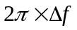）/Fs， (2分)
所以（8/N）≤（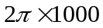）/16000，解得N≥64，故窗函数长度N≥64。(2分)
fc=1kHz，对应数字域截止频率为：
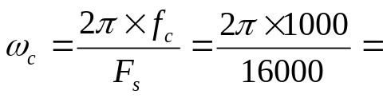0.125

本题
得分

七、(本题12分) 假设f(n)=x(n)+jy(n)，x(n)和y(n)均为有限长
实序列，已知f(n)的DFT如下式：
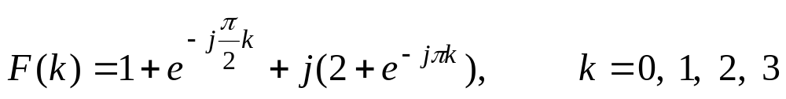
- 由F(k)分别求出x(n)和y(n)的离散傅里叶变换X(k) 和Y(k)； （8分）
- 分别求出x(n)和y(n)。 （4分）
答：
1、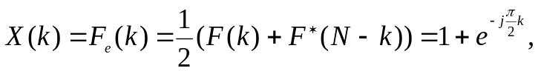 k=0,1,2,3
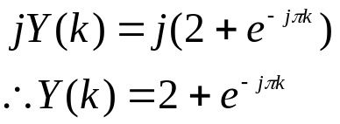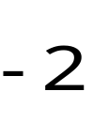， k=0,1,2,3

2、


本题
得分

